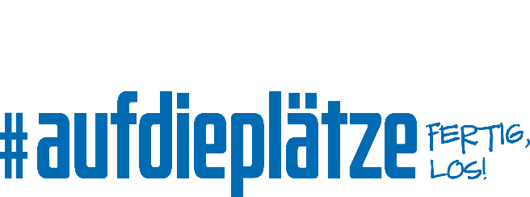

Liebe Vereinsvertreter*in,

für die Bewerbung unserer Kinderfußball-Kampagne und die zugehörigen Schnuppertrainings haben wir uns einige Post-Vorschläge für dich überlegt. Gerne darfst du Änderungen vornehmen und eure Trainingszeiten ergänzen. Wir würden uns freuen, wenn du uns und unsere Kampagnen-Partner adidas und ANTENNE BAYERN verlinkst. Die zugehörigen Seiten findest du unten.

Danke und #AufdiePlätze, fertig, los!
Dein BFV-Team

Allgemeine Posts:

#AufdiePlätze, fertig, los! ⚽🧑👧
Teamgeist, Fairplay, Verantwortung, Mut – all‘ das lernen Kinder bei uns im Verein. Kommt vorbei, seid dabei und entdeckt mit uns die Begeisterung für den schönsten Sport der Welt! 🌍
Wir sind Teil der Kinderfußball-Kampagne des Bayerischen Fußball-Verbandes (BFV), die von adidas und ANTENNE BAYERN unterstützt wird. Nähere Infos gibt es unter www.bfv.de/aufdieplaetze.

(Mögliche Ergänzung: Unsere Trainingszeiten findet ihr unter … / unser Training findet immer donnerstags von xx zu xx Uhr statt.)

#aufdieplätzefertiglos #aufdieplätze #bfv #bayerischerfussballverband #fussballinbayern #fussball #kinderfussball

#AufdiePlätze, fertig, los! ⚽🧑👧
Teamgeist, Fairplay, Verantwortung, Mut – bei uns im Verein lernen Kinder, auf was es im Leben ankommt. Ihr habt Lust, mitzumachen? Dann meldet euch unter xxx/schaut auf www.xxx.de vorbei!
Wir sind Teil der Kinderfußball-Kampagne des Bayerischen Fußball-Verbandes (BFV), die von adidas und ANTENNE BAYERN unterstützt wird. Nähere Infos gibt es unter www.bfv.de/aufdieplaetze.

(Mögliche Ergänzung: Unsere Trainingszeiten findet ihr unter … / unser Training findet immer donnerstags von xx zu xx Uhr statt.)

#aufdieplätzefertiglos #aufdieplätze #bfv #bayerischerfussballverband #fussballinbayern #fussball #kinderfussball

Ankündigung Schnuppertraining / Training

Wir sind Teil der Kinderfußball-Kampagne des Bayerischen Fußball-Verbandes und bieten für alle interessierten Kids ab xx Jahren am xx.xx.xxxx ein Schnuppertraining an. Kommt vorbei, seid dabei und entdeckt mit uns die Begeisterung für den schönsten Sport der Welt! 🌍
#AufdiePlätze, fertig, los! ⚽🧑👧 Die Kinderfußball-Kampagne des Bayerischen Fußball-Verbandes in Kooperation mit adidas und ANTENNE BAYERN. Nähere Infos gibt es unter www.bfv.de/aufdieplaetze.

#aufdieplätzefertiglos #aufdieplätze #bfv #bayerischerfussballverband #fussballinbayern #fussball #kinderfussball

#AufdiePlätze, fertig, los! ⚽🧑👧
Wir suchen Spielerinnen und Spieler für unsere xx-Junior*innen-Teams! Fußball beim (Vereinsnamen einsetzen) ist mehr als das reine Spiel auf dem Platz: Bei uns im Verein lernen Kinder, wie man Verantwortung übernimmt, Mut beweist, sich durchsetzt, wie man selbstbewusst auftritt und Gegnerinnen und Gegner respektvoll behandelt.
Die Kinderfußball-Kampagne des Bayerischen Fußball-Verbandes wird unterstützt von adidas und ANTENNE BAYERN. Nähere Infos gibt es unter www.bfv.de/aufdieplaetze.

#aufdieplätzefertiglos #aufdieplätze #bfv #bayerischerfussballverband #fussballinbayern #fussball #kinderfussball

BFV (Facebook): https://www.facebook.com/bfvonline/
BFV (Instagram): https://www.instagram.com/bfvonline/?hl=de

Adidas (Facebook): https://www.facebook.com/adidas/?brand_redir=411333992645273
Adidas (Instagram): https://www.instagram.com/adidas/?hl=de

ANTENNE BAYERN (Facebook): https://www.facebook.com/antennebayern/
ANTENNE BAYERN (Instagram): https://www.instagram.com/antennebayern/?hl=de

